
IT SOLUTIONS & SECURITY RESEARCH
http://www.shellcode.com.ar

Manual Triface

CONTENIDO
Pág.

1.INTRODUCCION 3
2.INFRAESTRUCTURA 4
3.MANUAL DE USUARIO 5
Procedimiento de publicación de DESA a QA 5
Procedimiento de publicación de QA a PROD 6
Procedimiento de anulacion de pasajes 8
Procedimiento para la recuperación de pasajes anteriores 9
Procedimiento de revisión de logs y eventos 11
Consideraciones Especiales 13
4.CONFIGURACION 18
Entorno de aplicación 18
Estructura y seguridad de datos. 20

INTRODUCCION

Triface es una interfaz de pasaje de archivos que surgio con el objetivo de lograr mejoras de seguridad en la transferencia de datos entre los distintos ambientes que existen en una Organización, es decir, Desarrollo, QA y Producción.
Entre sus caracteristicas principales podemos destacar:
  - Se ejecuta por un usuario de servicio, sin privilegios especiales.
  - La transferencia de archivos se realiza en forma segura utilizando llaves asimétricas RSA.
  - Los directorios de trabajo de la interfaz no pueden ser accedidos por los usuarios.
  - Los archivos publicados son controlados durante los pasajes.
  - Los pasajes hacia el entorno de QA se realizan automáticamente, existiendo la opcion de ejecutarlos de forma manual, a traves de la utilización del Menu de usuario.
  - Los pasajes hacia el entorno de PRODUCCION se realizan manualmente, por la persona autorizada, utilizando el MENU, y siguiendo los procedimientos de publicación.
  - Se genera un resumen historial de la cantidad de archivos enviados en cada publicación en cada entorno.
  - Utilizando el MENU podrán republicarse versiones anteriores a las actuales.
  - Se realiza un chequeo de integridad de los archivos en destino.

INFRAESTRUCTURA

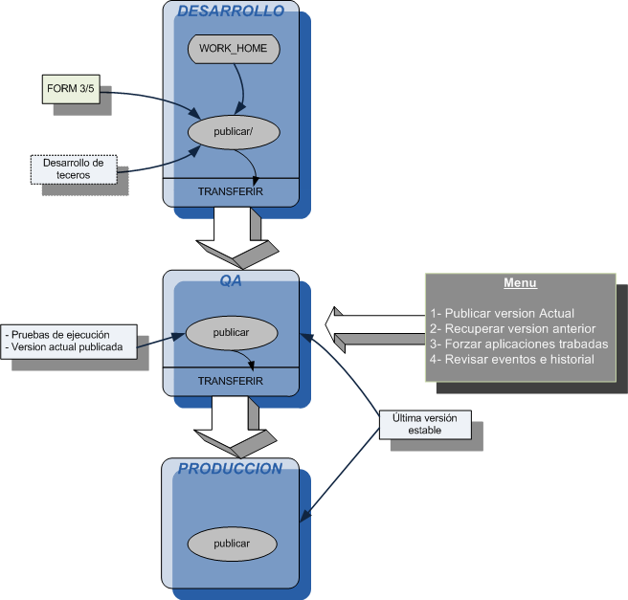

MANUAL DE USUARIO

Procedimiento de publicación de DESA a QA

- El usuario desarrollador responsable es el encargado de ejecutar las primeras publicaciones de cada una de las modificaciones realizadas. Esta tarea se realiza manualmente copiando los archivos del nuevo desarrollo y / o nuevas modificaciones en el directorio destinado para este fin [/IFACE_DIR/public].
- Durante los pasajes entre entornos no podrán borrar, agregar o copiarse archivos nuevos dentro del directorio de publicación.
- Luego, cada cierta cantidad de minutos, y gracias a la tarea que se encuentra programada en el cron, Triface moverá automáticamente aquellos archivos que se encuentran publicados en el directorio hacia el directorio [/IFACE_DIR/tmp] en el ambiente de QA.

Procedimiento de publicación de QA a PROD

- El usuario encargado de transmitir los archivos al ambiente de Producción deberá acceder al menú de Control de pasajes ejecutando el comando /usr/bin/pasaje_menu.
- Para la publicación de nuevos archivos desde el ambiente de QA hacia Producción, se debe seleccionar la primera opción del menú de control de pasajes.

Menu de Control de Pasajes
Realizar pasajes [+]
Recuperar resguardos en QA [+]
Eventos de restauracion de backups
Anular pasajes pendientes
Eventos de publicacion [+]
Eventos de pasajes realizados por menu [+]
Cambiar instancia

Cabe destacar que, como se puede ver en la imagen anterior, aquellas opciones que poseen un símbolo “[+]” a su derecha es debido a que poseen submenúes asociados a ellas.

- Luego, se accedeal submenú de pasajes, donde se puede elegir entre ejecutar el mismo en el momento, o programarlo.

SubMenu para Pasajes a Produccion
Ejecutar el pasaje ahora
Programar un pasaje

- De seleccionar la primera opción, nos podremos encontrar con que:
- No existen pasajes pendientes, por lo que se imprimirá una leyenda indicándolo.
- Existen pasajes parciales, es decir, que del Transfer ID indicado ya se transmitieron los archivos a algunos servidores de PROD, pero no todos. Estos se encontraran marcados con una “X”.
- Existen pasajes pendientes.

Luego, ingresamos el Transfer ID del archivo que queremos pasar a Producción, el cual será transmitido después de confirmada la acción.

- En el caso de querer programar un pasaje para un futuro, deberemos seleccionar la segunda opción del submenú de Pasajes a Producción. El mismo posee las mismas caracteristicas que la vista anteriormente, con el agregado que, luego de indicado el Transfer ID del archivo a transmitir, se debe indicar la fecha y hora del pasaje con el siguiente formato: aammddHHMM.

Es importante aclarar que:
- Cada nueva publicación será resguardada en el directorio de Backup ([/IFACE_DIR/backup]), y sus archivos podrán ser re-publicados.
- Los archivos que se encontraban en el directorio de pasajes y que fueron transmitidos son eliminados de este último.
- Varias publicaciones podrán ser enviadas en forma concurrente, siempre y cuando no se estén realizando copias internas de los archivos del pasaje.

Procedimiento de anulacion de pasajes

- La anulacion de pasajes solo puede realizarse sobre aquellos que se encuentren programados. Un pasaje que se esta ejecutando no puede ser anulado mediante esta opción.
Para esto, debe seleccionarse la siguiente opción:

Menu de Control de Pasajes
Realizar pasajes [+]
Recuperar resguardos en QA [+]
Eventos de restauracion de backups
Anular pasajes pendientes
Eventos de publicacion [+]
Eventos de pasajes realizados por menu [+]
Cambiar instancia

- Luego, se nos mostrara una lista con todos los pasajes pendientes. Se deberá ingresar el TID de aquel que se quiera anular.

Procedimiento para la recuperación de pasajes anteriores

- El usuario debe acceder al menu principal de la aplicación, tal como se ha detallado en el procedimiento anterior, y seleccionar la siguiente opcion:

Menu de Control de Pasajes
Realizar pasajes [+]
Recuperar resguardos en QA [+]
Eventos de restauracion de backups
Anular pasajes pendientes
Eventos de publicacion [+]
Eventos de pasajes realizados por menu [+]
Cambiar instancia

Es importante destacar que, durante los siguientes eventos, no se podran realizar recuperaciones de pasajes:
  - Se esten ejecutando pasajes, ya sea en forma automática o a traves del menu.
  - Existan pasajes pendientes de procesar.

- Luego, se debe elegir entre las siguientes 2 opciones:

SubMenu para Recuperar pasajes anteriores
Recuperar pasajes por fecha y hora
Recuperar pasajes por TransferID

- De querer recuperar un pasaje por fecha y hora, se debe elegir la primera opcion

SubMenu para Recuperar pasajes anteriores
Recuperar pasajes por fecha y hora
Recuperar pasajes por TransferID

y realizar los siguientes pasos:
  - Ingresar la fecha del backup a restaurar, con el formato ddmmaa. En caso de presionarse <Enter> en vez de ingresar una fecha, se tomara la fecha del dia actual. Seguido de esto, se le requerira que ingrese la hora en que se realizo el backup, con el formato hhmmss.
  - Una vez encontrado el backup, antes de realizar el procedimiento en si, se le pedira por una confirmacion. Aceptada la misma, se procedera a la restauracion de los archivos, que seran almacenados en el directorio [/IFACE_PUBLIC/], para que puedan ser publicados nuevamente.

- Para la recuperacion de pasajes por medio de su TransferID, se debe seleccionar la segunda opcion:

SubMenu para Recuperar pasajes anteriores
Recuperar pasajes por fecha y hora
Recuperar pasajes por TransferID

y seguir los siguientes pasos:
  - Ingresar el TID del backup a restaurar. De presionar <Enter> en vez de ingresar el TID, se tomara el ultimo backup realizado.
  - Una vez encontrado el backup, antes de realizar el procedimiento en si, se le pedira por una confirmacion. Aceptada la misma, se procedera a la restauracion de los archivos, que seran almacenados en el directorio [/IFACE_PUBLIC/], para que puedan ser publicados nuevamente.

- Finalmente, en el caso de que se quieran revisar los logs de las restauraciones realizadas, se debe seleccionar la siguiente opcion:

Menu de Control de Pasajes
Realizar pasajes [+]
Recuperar resguardos en QA [+]
Eventos de restauracion de backup
Anular pasajes pendientes
Eventos de publicacion [+]
Eventos de pasajes realizados por menu [+]

Cambiar instancia

Allí, se deberá ingresar la fecha del log que deseamos ver.

Procedimiento de revisión de logs y eventos

Para la visualizacion de logs, Triface posee 2 opciones distintas: la primera permite observar todos los eventos relacionados con la publicacion de pasajes, mientras que la segunda contiene los eventos de aquellos pasajes que se realizaron por menú.
Para acceder a la primera, debemos seguir los siguientes pasos:

- En el menú principal de la aplicación, seleccionar la siguiente opción:

Menu de Control de Pasajes
Realizar pasajes [+]
Recuperar resguardos en QA [+]
Eventos de restauracion de backup
Anular pasajes pendientes
Eventos de publicacion [+]
Eventos de pasajes realizados por menu [+]
Cambiar instancia

- Allí se pueden observar las siguientes opciones:

SubMenu de Eventos de Publicaciones
Ver pasajes pendientes de publicacion
Ver las transferencias exitosas (por dia)
Ver las transferencias erroneas (por dia)
Ver el catalogo de archivos por TransferID
Ver logs de transferencia por TransferID
Ver logs en tiempo real

En cada una de ellas sólo se requerirá que el usuario ingrese o el Transfer ID o la fecha del evento que se desea revisar.

Para la visualizacion de los eventos de pasajes realizados por menú, se debe:

- Acceder a la siguiente opción, a través del menú principal de la aplicación:

Menu de Control de Pasajes
Realizar pasajes [+]
Recuperar resguardos en QA [+]
Eventos de restauracion de backup
Anular pasajes pendientes
Eventos de publicacion [+]
Eventos de pasajes realizados por menu [+]
Cambiar instancia

- Luego, se deberá seleccionar la opción deseada en el siguiente sub-menú:

SubMenu de Eventos de pasajes realizados por Menu
Pasajes realizados
Pasajes programados pendientes
Pasajes programados y ejecutados

Luego, se requerirá que el usuario ingrese la fecha del pasaje que desee revisar, sólo para la primera opcion del menú anterior (pasajes realizados). Las últimas dos opciones no requieren de la interacción del usuario, ya que sólo muestra por pantalla aquellos pasajes programados que se encuentran en estado pendientes o ejecutados, respectivamente.

Consideraciones Especiales

- La autenticación entre entornos se realiza utilizando un usuario origen y un usuario destino. El usuario origen deberá generar las llaves asimétricas sin passphrase para poder realizar las copias en forma desatendida.

- Cada usuario actuando como destino deberá estar habilitado para poder autenticarse remotamente y no podrá tener la contraseña vencida ni bloqueada.

- Para mantener un mayor control en la publicación de archivos, se recomienda que las modificaciones y / o desarrollos sean generados en el ambiente de DESARROLLO.

CONFIGURACION

Entorno de aplicación

A continuación se detallan los directorios de trabajo definidos por defecto.

Directorio | Ubicación
IFACE_DIR | /interfaces
IFACE_NAME | /sicom
IFACE_HOME | ${IFACE_DIR}/${IFACE_NAME}
IFACE_S_HOME | ${IFACE_HOME}/s_home
IFACE_PUBLIC | ${IFACE_S_HOME}/publicar
IFACE_BACKUP | ${IFACE_S_HOME}/backup
TREX_DIR | ${IFACE_HOME}/trex_dir
TMP | ${IFACE_HOME}/tmp
HISTORY | ${IFACE_HOME}/hist
LOGS | ${IFACE_HOME}/logs
IFACE_D_PUBLIC | ${IFACE_PUBLIC}
D_TMP | ${TMP}

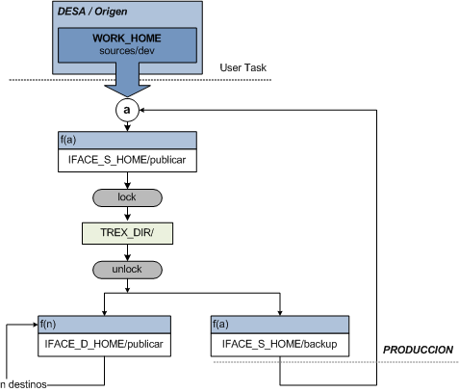

Estructura y seguridad de datos.

Para la ejecución de la aplicación existe el usuario SVPAS001, el cuál pertenece al grupo SVGRP001.
A su vez, existe la siguiente estructura de directorios en cada uno de los entornos:

